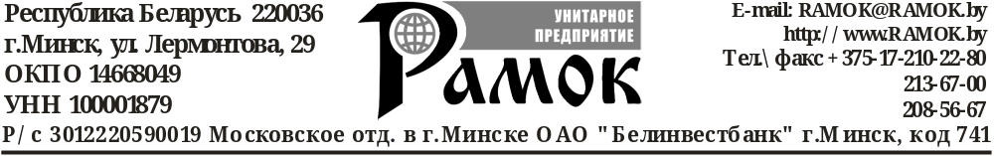
ИМНС по Московскому р-ну
г. Минска

Согласно требованиям п. 5.20.3 СТБ 1350-2002 УП “Рамок” сообщает, что был договор № на техническое обслуживание и ремонт КСА “” завод номер № c , УНП .

Начальник ЦТО В.И. Мицевич

